Co to są osłony krawędziowe?
Osłony krawędziowe to zabezpieczenia dla lin, których używamy podczas budowy. Zachęcamy do przeczytania artykułu, aby dowiedzieć się więcej!

Osłony krawędziowe - co warto wiedzieć?
Podczas prac remontowych lub wykończeniowych zdarza się, że musimy pracować na wysokości używając przy tym lin np. do podnoszenia materiałów. Liny mogą stykać się z ostrymi krawędziami, co może spowodować ich pęknięcie. Może to powodować niebezpieczeństwo dla osób znajdujących się w pobliżu. Wart w takim przypadku zabezpieczyć się za pomocą osłony krawędziowej, aby zminimalizować ryzyko przerwania liny.

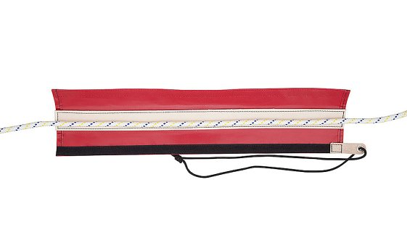
Korzyści wynikające ze stosowanie osłon krawędziowych
Główną wymienioną wcześniej korzyścią jest znaczące zwiększenie poziomu bezpieczeństwa pracowników i osób postronnych znajdujących się na terenie budowy. Osłony krawędziowe oferowane przez internetowy sklep Protect BHP są wykonane z wysokiej jakości materiałów odpornych na różnego rodzaju przetarcia lub styczność z ostrymi powierzchniami. Produkuje się je ze stali nierdzewnej, która ma wysoki stopień odporności na trudne warunki pogodowe jak i zniszczenia mechaniczne.

Jakimi czynnikami kierować się podczas wyboru odpowiednich rękawów osłonowych?
Wszystko zależy od tego jak gruba jest lina, wtedy adekwatnie do tego szukamy osłony krawędziowej. Im lina cieńsza tym potrzebujemy lepszej jakości osłony, aby dodatkowo ją zabezpieczyć przed uszkodzeniem mechanicznym. Zachęcamy do zajrzenia na sklep internetowy Protect BHP.

